| Gerb-BMSTU_01 | **Министерство науки и высшего образования Российской Федерации**  **Федеральное государственное бюджетное образовательное учреждение**  **высшего образования**  **«Московский государственный технический университет**  **имени Н.Э. Баумана**  **(национальный исследовательский университет)»**  **(МГТУ им. Н.Э. Баумана)** |
| --- | --- |

ФАКУЛЬТЕТ **ИНФОРМАТИКА И СИСТЕМЫ УПРАВЛЕНИЯ**

КАФЕДРА **КОМПЬЮТЕРНЫЕ СИСТЕМЫ И СЕТИ (ИУ6)**

НАПРАВЛЕНИЕ ПОДГОТОВКИ **09.03.03 Прикладная информатика**

**ОТЧЕТ**

| **по лабораторной работе №** | 4 |
| --- | --- |

Название: Обработки массивов и матриц

**Дисциплина: Машинно-зависимые языки и основы компиляции**

| Студент |  |  |  |  |
| --- | --- | --- | --- | --- |
|  | (Группа) |  | (Подпись, дата) | (И.О. Фамилия) |
|  |  |  |  |  |
| Преподаватель |  |  |  | Я.С. Петрова |
|  |  |  | (Подпись, дата) | (И.О. Фамилия) |

Москва, 2023

**Цель работы:** изучение приемов моделирования обработки массивов и

матриц в языке ассемблера.



1. Схема алгоритма

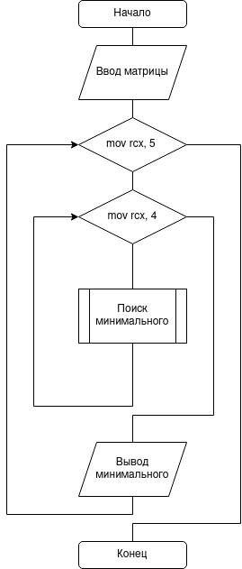

Рисунок 1 — Схема алгоритма

2) Код программы

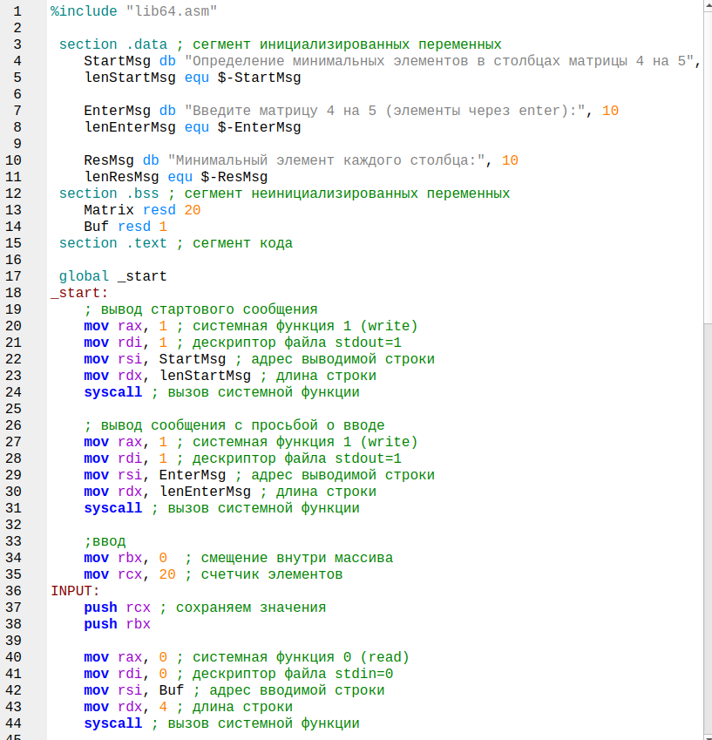

Рисунок 2 — Код программы (первая часть)

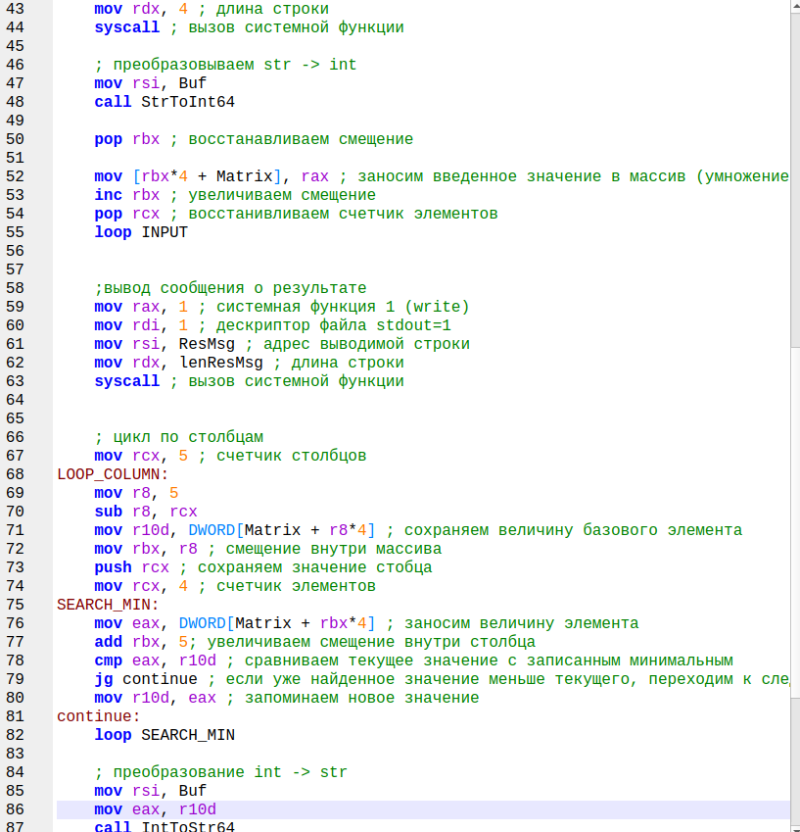

Рисунок 3 –- Код программы (вторая часть)

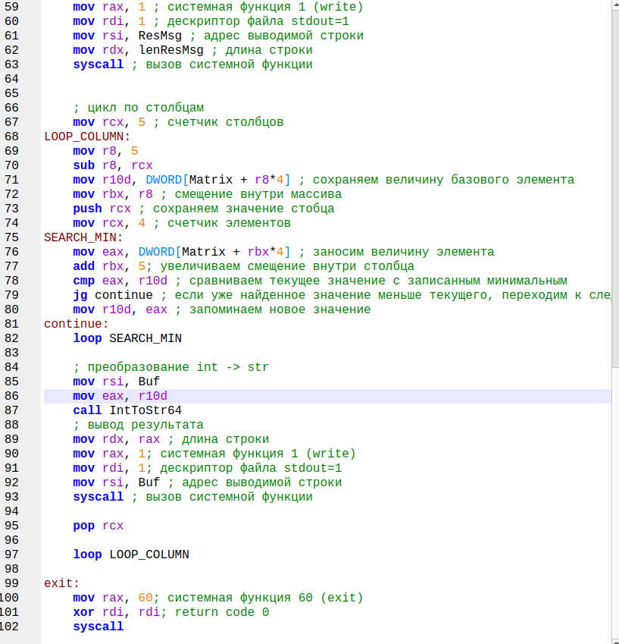

Рисунок 4 — Код программы (третья часть)

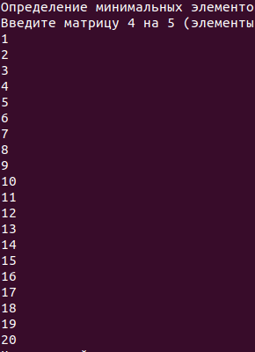

Рисунок 5 — Входные данные

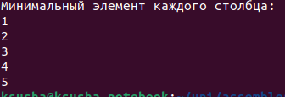

Рисунок 6 — Результат работы

Таблица 1. Тесты.

| Исходные данные | Ожидаемый результат | Полученный результат |
| --- | --- | --- |
| 1,2,3,4,5,6,7,8,9,10,11,12,13,14,15,16,17,18,19,20 | 1,2,3,4,5 | 1,2,3,4,5 |
| 20,19,18,17,16,15,14,13,12,11,10,9,8,7,6,5,4,3,2,1 | 5,4,3,2,1 | 5,4,3,2,1 |
| 1,2,3,4,5,-5,-4,-3,-2,-1,4,5,6,7,8,9,10,11,12,13 | -5,-4,-3,-2,-1 | -5,-4,-3,-2,-1 |

Отладим программу на первых исходных данных в таблице 1.

**1. Цикл INPUT**

Операция 1 выполняет запись матрицы в переменную Matrix

**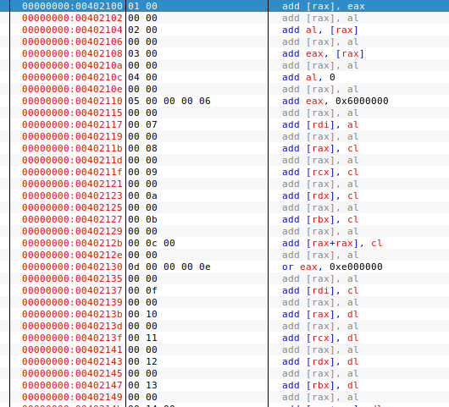**

Рисунок 7 — Содержимое переменной Matrix

**Контрольные вопросы**

**1. Почему в ассемблере не определены понятия «массив», «матрица»?**

Массив и Матрица во внутреннем представлении – это последовательность элементов в памяти, поэтому в ассемблере данные понятия не определены

**2. Как в ассемблере моделируются массивы?**

Перечислением элементов массива в поле операндов одной из директив описания данных. При перечислении элементы разделяются запятыми. Используя оператор повторения **dup**.

**3. Поясните фрагмент последовательной адресации элементов массива?**

**Почему при этом для хранения частей адреса используют регистры?**

Регистр используют в качестве смещения или индекса, чтобы позволить программе адресоваться к элементам массива последовательно

**4. Как в памяти компьютера размещаются элементы матриц?**

Элементы матрицы могут располагаться в памяти по строкам и по столбцам.

**5. Чем моделирование матриц отличается от моделирования массивов? В каких случаях при выполнении операций для адресации матриц используется один регистр, а в каких – два?**

При моделировании матрицы следует различать расположение элементов по строкам и по столбцам.

Если матрица расположена в памяти по строкам и просмотр выполняется по строкам, то обработка может выполняться так, как в одномерном массиве, без учета перехода от одной строки к другой.

Для построчной обработки достаточно использование 1 регистра, для постолбцовой - 2.

**Вывод:** Изучила приемы моделирования, обработки массивов и матриц в языке ассемблера.